學校願景：

人文 品格 多元 卓越

學生學習圖像：
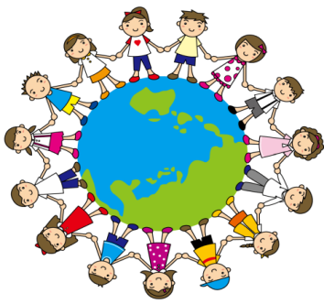
團隊合作
學 生
圖 像
自主學習
尊重感恩
解決問題

